
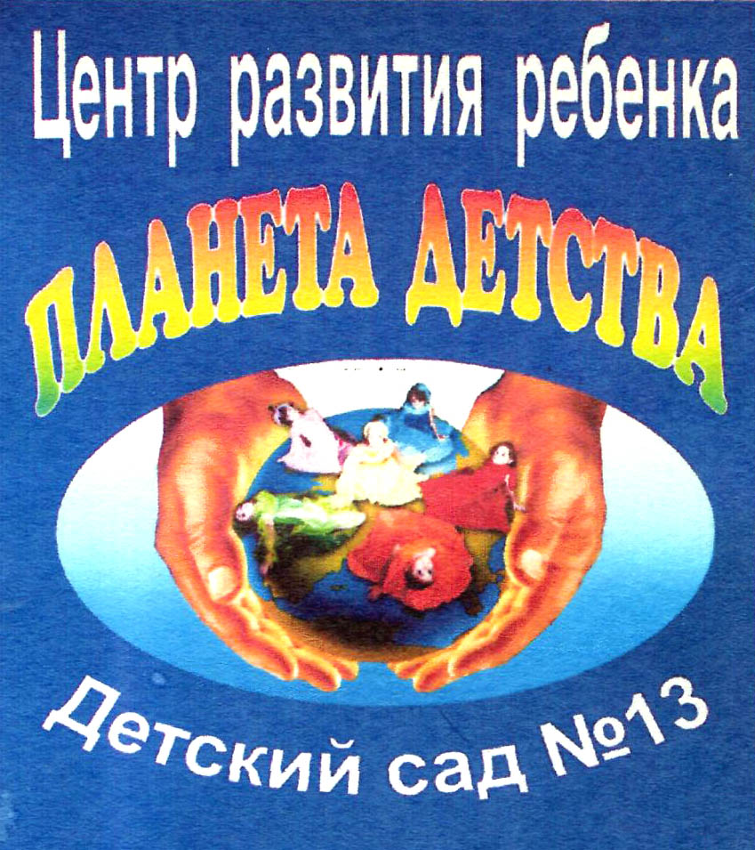
Декабрь-январь 2018-2019 года
спецвыпуск
Информационно-просветительская газета для детей и родителей.
МКДОУ ЦРР – детский сад № 13

Читайте в номере:
- Новогодняя открытка.

- Утренник «Новогодние чудеса».

- Новогодние традиции разных стран.

- Мастерская Деда Мороза.

- Консультация для родителей.

- Творчество детей.

- Наши вкусные рецепты.
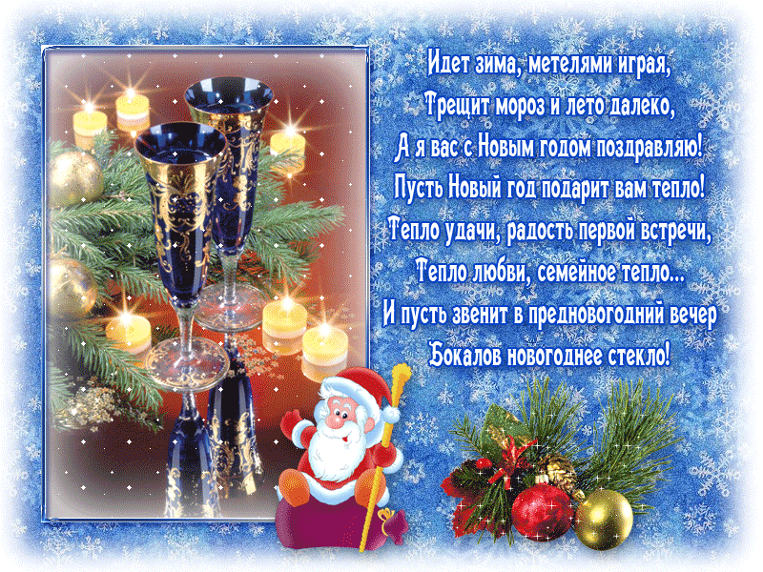
1


Утренник

В подготовительной группе «Следопыты» прошел утренник «Новогодние чудеса»,в котором приняли участие герои сказок и конечно же дети.В новогоднюю ночь Падчерица в поисках братьев-месяцев прошла немало испытаний.Ей помогали Пьеро и Мальвина.Пройдя весь путь они смогли вырваться из сказки Хоттабыча.В этой сказке победило добро.Поздравить детей пришли Дед Мороз и Снегурочка с новогодними подарками.

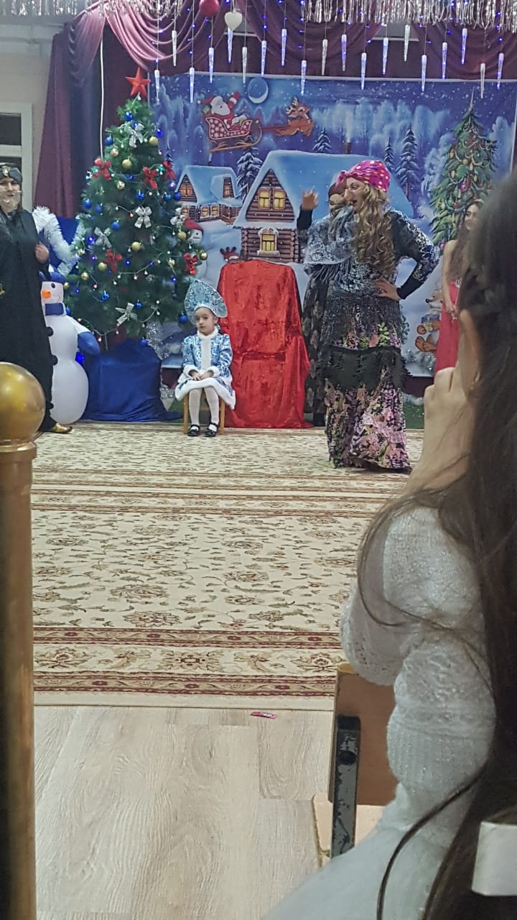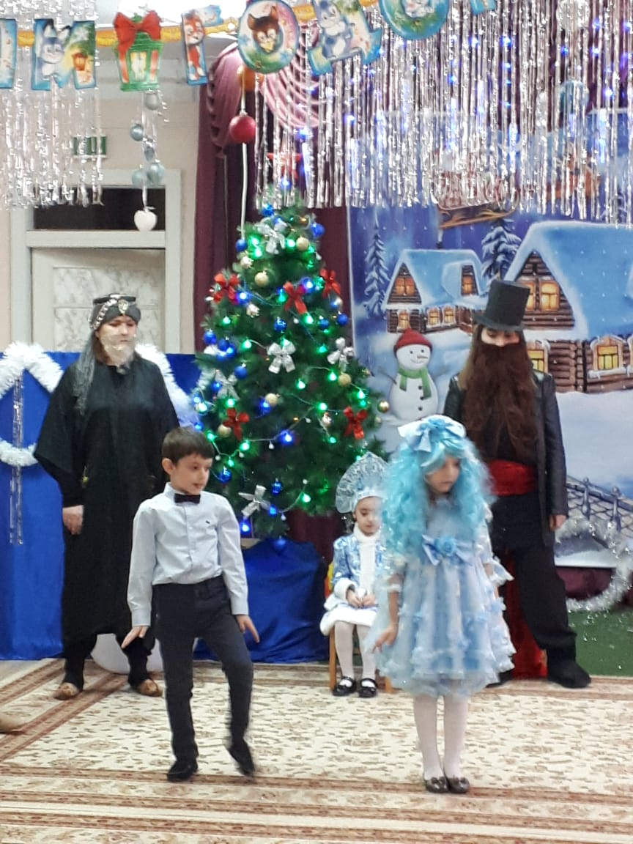

Снегурочка удивлена проказам Бабы-Яги.Танец Пьеро и Мальвины

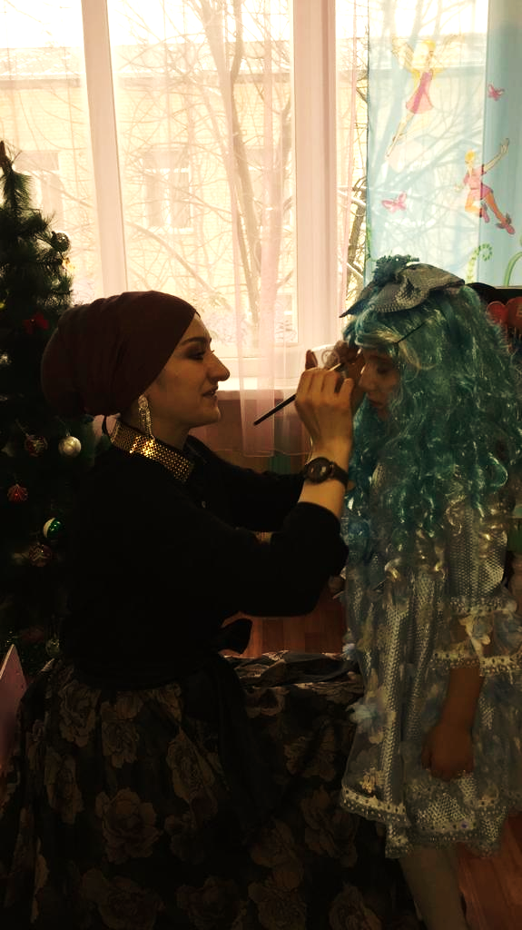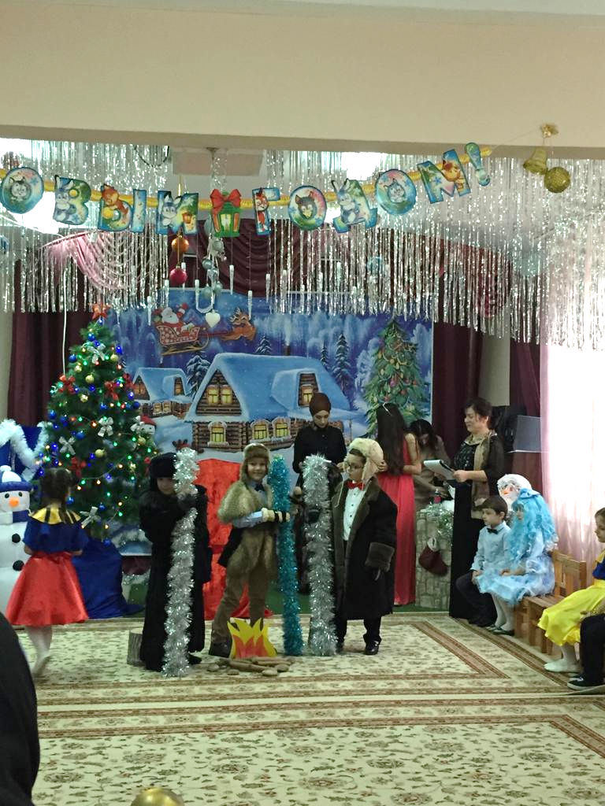

Рабочий момент за кулисами. «Братья Месяцы»
2

«Новогодние чудеса»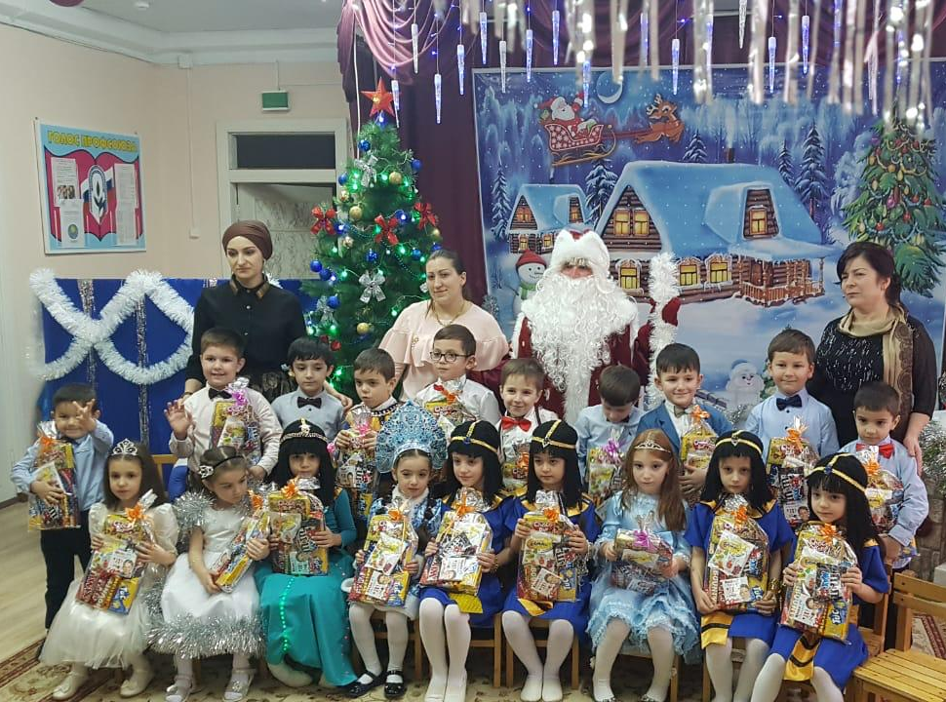

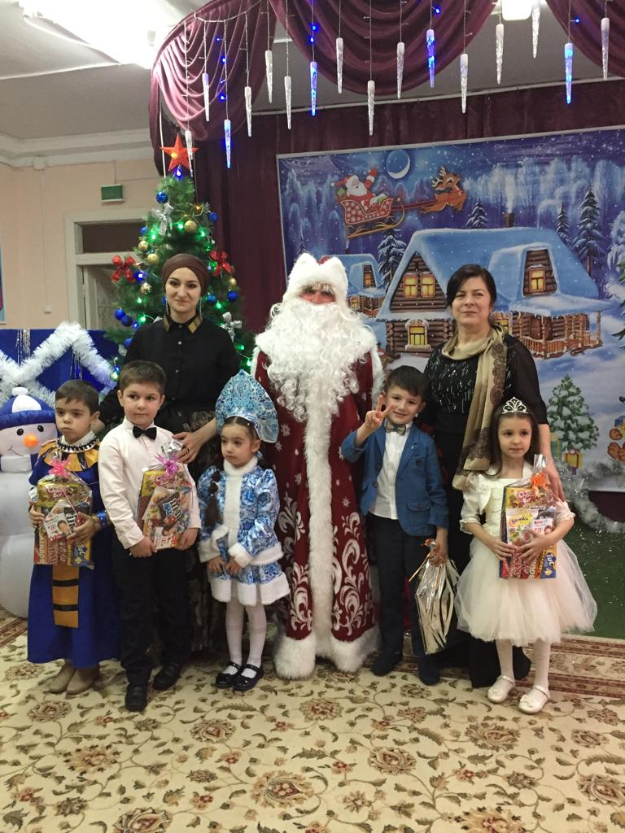

Подарочки от Деда Мороза

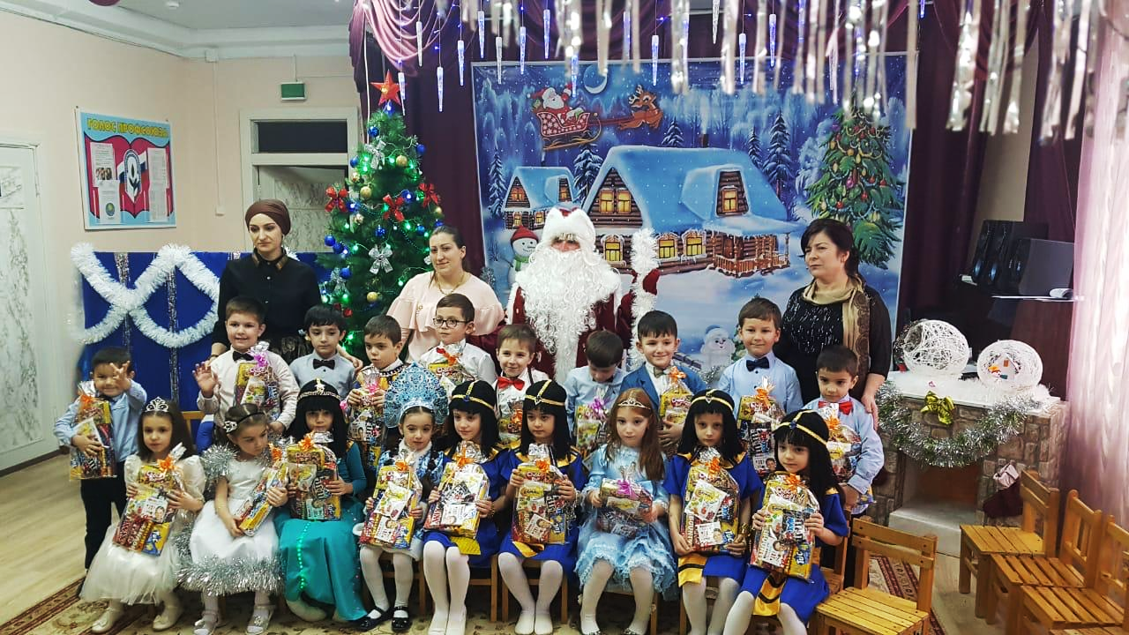

3

Интересно знать


Новогодние традиции в разных странах
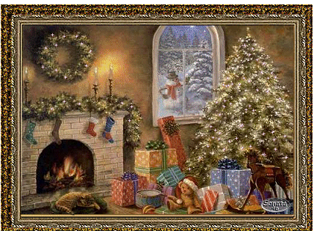
Встреча Нового года является во многих странах очень важным праздником и сопровождается разнообразными мероприятиями, народными гуляньями.
Согласно традиции в доме устанавливается новогодняя ёлка. Во многих странах её ставят на Рождество и именуют «рождественской» ёлкой.
РОССИЯ


В России Новый год 1 января стали праздновать не так давно – в 1700 году по приказу Петра I, а до этого отсчет Нового года велся с 1 сентября. Петр I перенес празднование Нового года на 1 января и повелел все дома украшать ветками елок, а «в знак веселья поздравлять друг друга с Новым годом». Эпоха Петра Первого принесла новогоднюю елку с игрушками, фейерверки, праздничный стол и Санта Клауса, которого назвали Дедом Морозом.

ШВЕЦИЯ

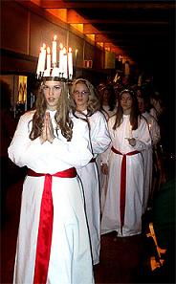
В Швеции перед Новым годом дети выбирают королеву света Люцию. Её наряжают в белое платье, на голову надевают корону с зажженными свечами. Люция приносит подарки детям и лакомства домашним животным: кошке сливки, собаке сахарную косточку, ослику морковь. В семьях, где есть дети, папы выходят вынести мусор, а вместо них возвращается Юль Томтен и начинает дарить подарки. А еще в Швеции под Новый год принято «на счастье» разбивать посуду у дверей соседей.


АНГЛИЯ
В Англии существует старинный обычай: когда часы бьют 12, отворяют задние двери дома, чтобы выпустить старый год, а с последним боем часов открывают передние двери, чтобы впустить новый год.В Англии, кроме ёлки, дом украшается веточками омелы. Букетики омелы есть даже на лампах и люстрах, и, по обычаю, вы можете поцеловать человека, стоящего в середине комнаты под букетиком омелы.

ГЕРМАНИЯ

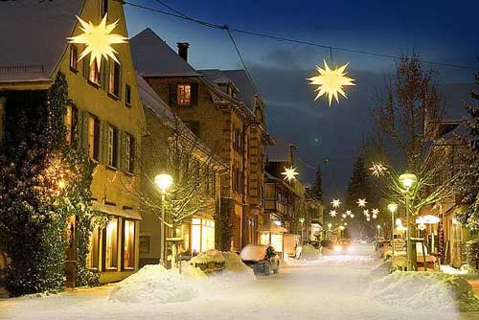
В Германии люди самого разного возраста, как только начинают часы отбивать полночь, взбираются на стулья, столы, кресла и с последним двенадцатым ударом дружно, с радостными приветствиями "впрыгивают" в Новый год.

4



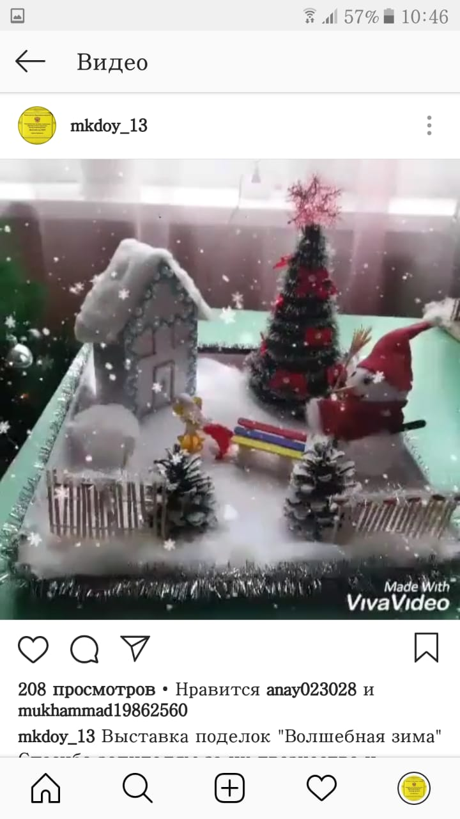
Каждый год наши дети вместе с родителями готовятся к выставке новогодних поделок. В этом году выставка проходила под названием «Волшебная зима». Родители отнеслись к работе со всей душой . Показали свои таланты и умения. Предлагаем вам посмотреть и оценить их творчество
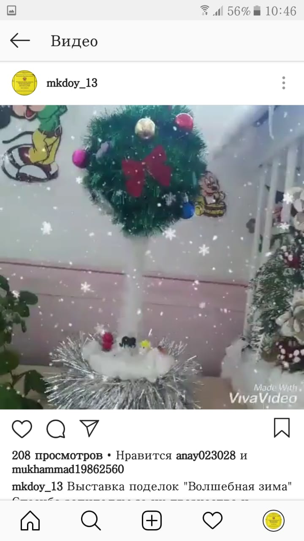

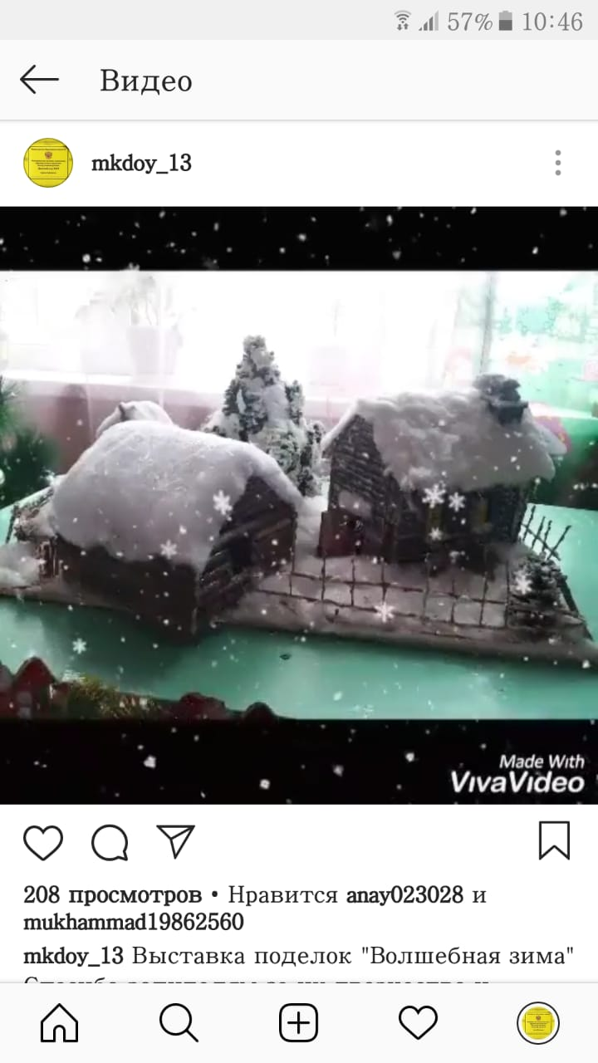
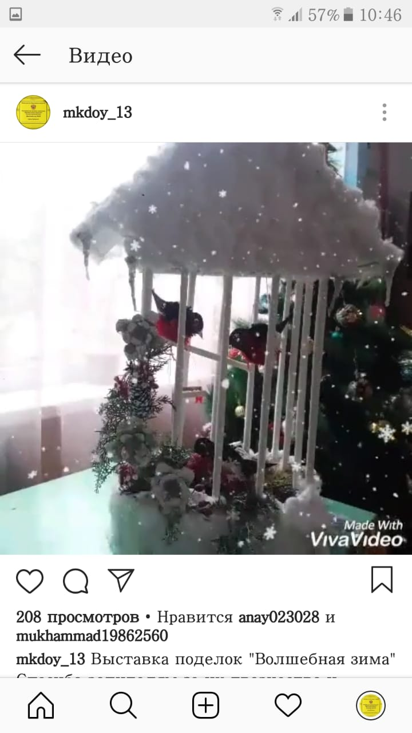
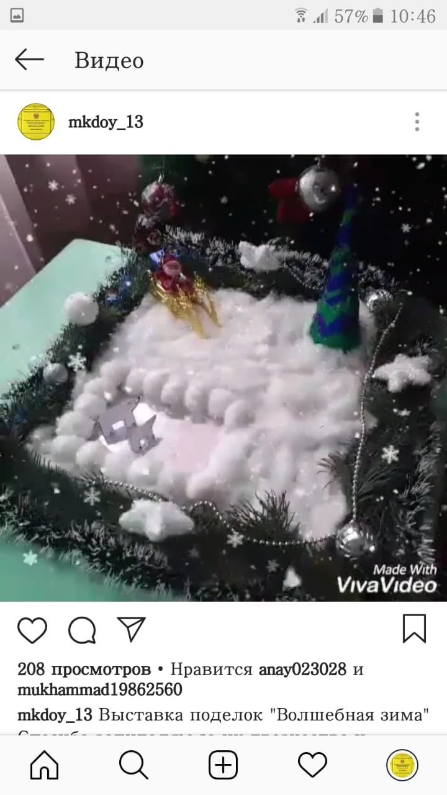
5

Консультация для родителей

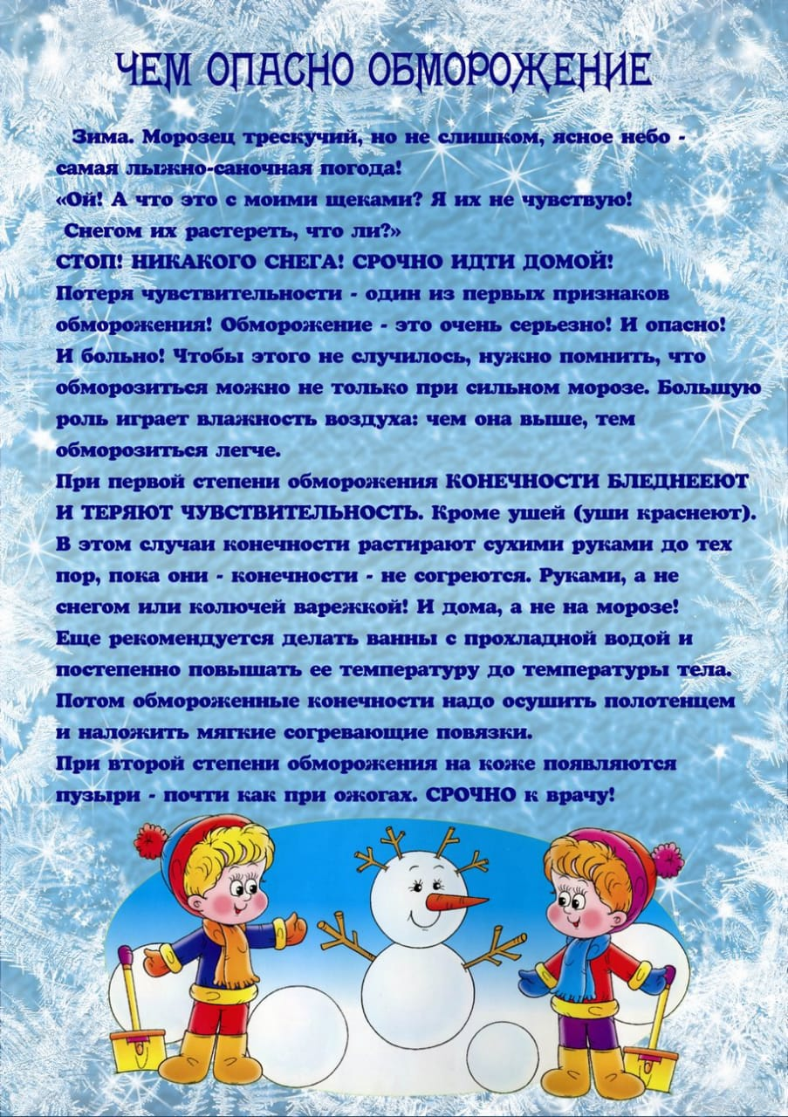
6


Наши вкусные рецепты

Вкусный, интересный и полезный рецепт. Даже если ваш ребенок не любит творог, это мороженое он будет есть. Это же "эскимо"! Здесь нет никаких добавок, все самое полезное и натуральное.
Ингредиенты:
- Творог (творожные сырки) - 200 гр.
- Банан - 2 шт.
- Мед - 1 ст.л.
- Кокосовая стружка - 30+30гр.
- Творог протереть через сито.
- Бананы очистить и натереть на терке или размять вилкой.
- Добавить в творог бананы тертые, мед и кокосовую стружку. Перемешать хорошо
- В формочки разложили творожную банановую массу поплотнее (в качестве формочек взяли маленькие стопки.
- Вставили в середину деревянные шпажки. На два часа поставили формочки с массой в морозильную камеру.
- Перед тем как вынуть творожное эскимо из формочек, надо поместить их в нагретую воду. Стенки формочек нагреются, и за шпажки можно аккуратно вынуть мороженое. Обвалять в кокосовой стружке.
- Творожное эскимо готово, можно есть!
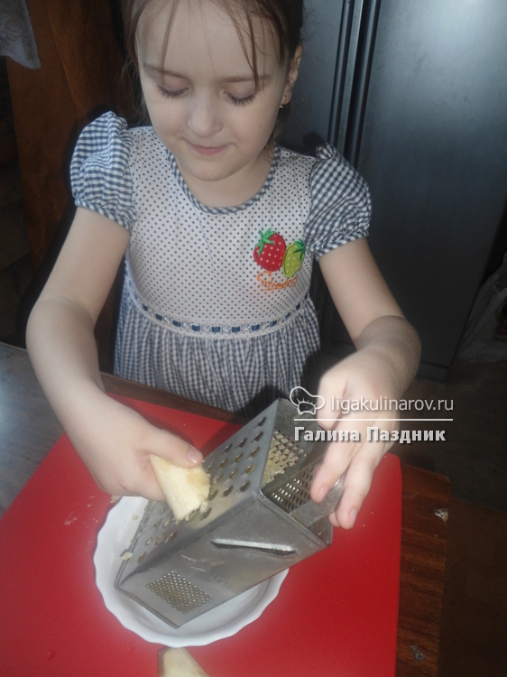
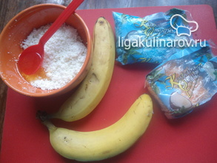
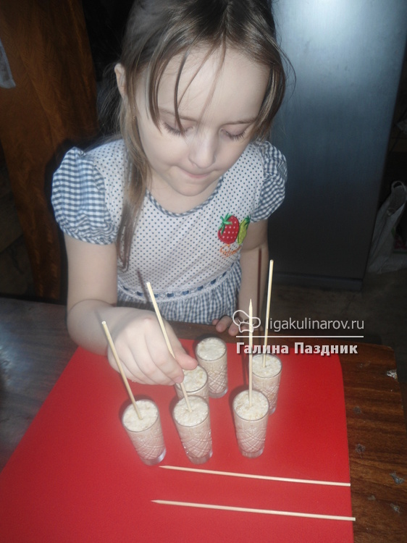

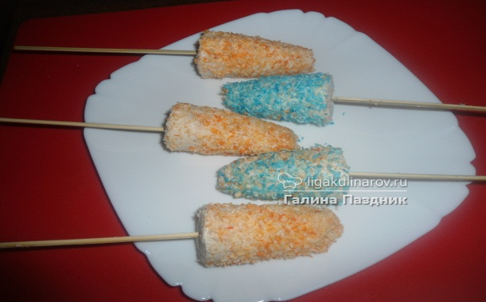
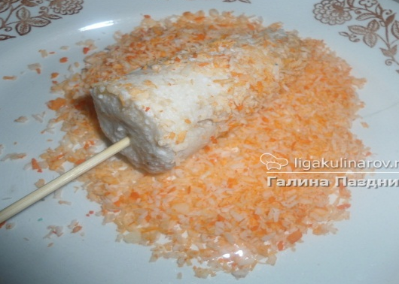


Издатель:Главный редактор:
МКДОУ № 13. Гусейнова П.Г. 8-963-412-43-07
8
Редактор: Нурмагомедова А.М.


Творчество детей

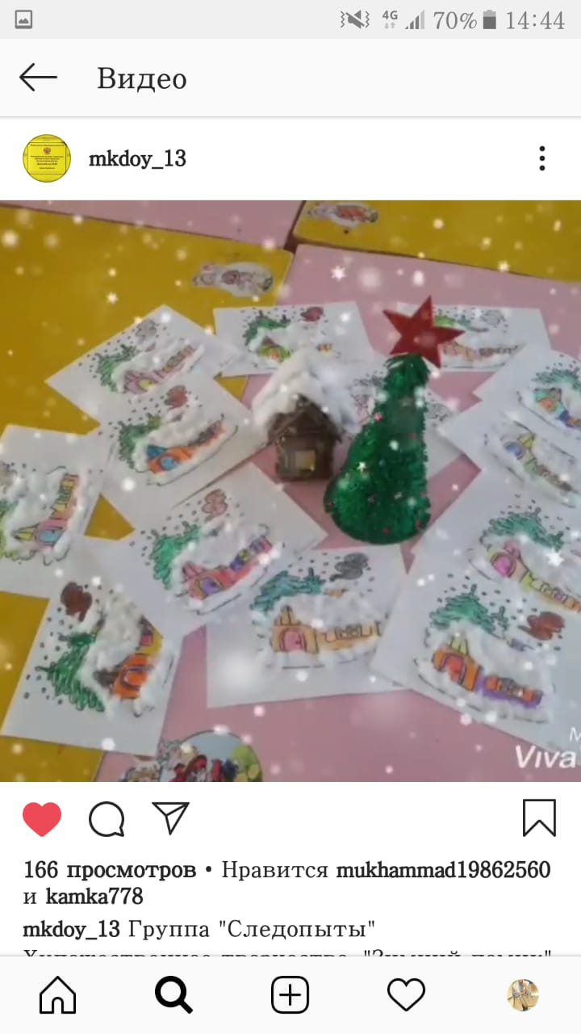
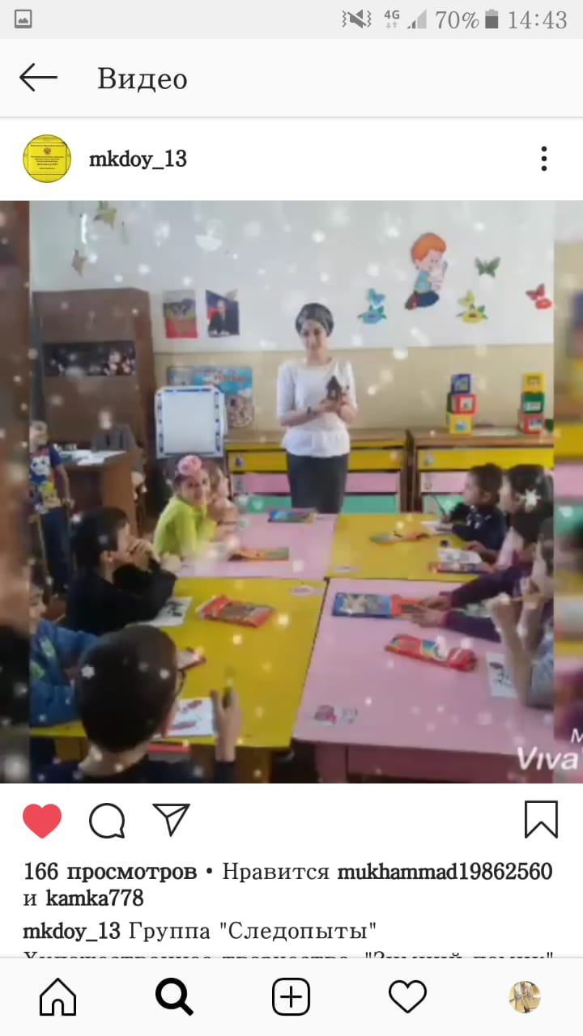

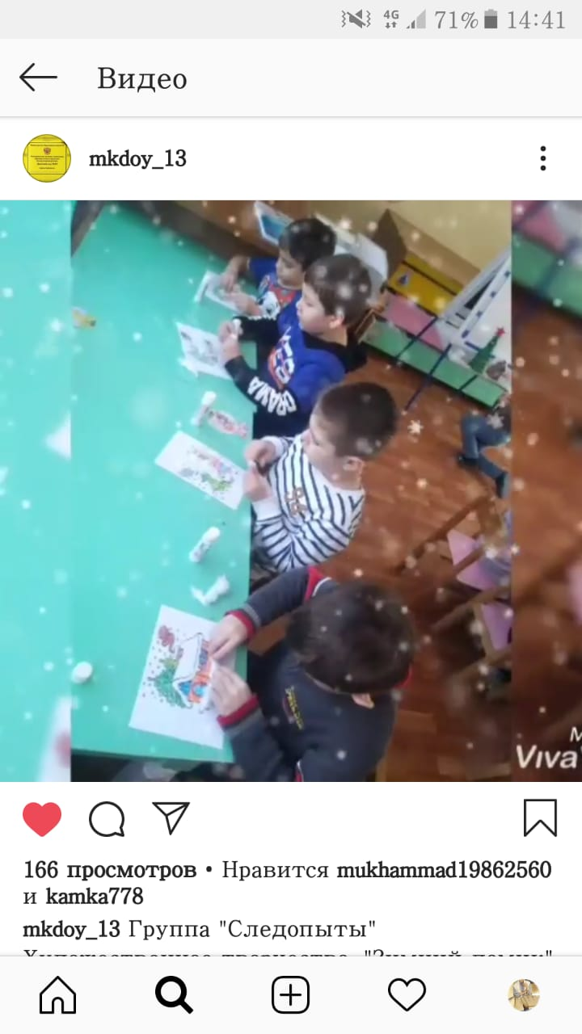

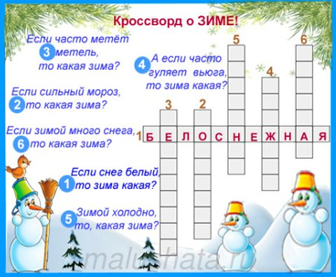
7

